**REG NO:727721EUIT076**

**NAME:KEERTHANA S**

**CIA 1**

**QUESTION 1**

**CODE**

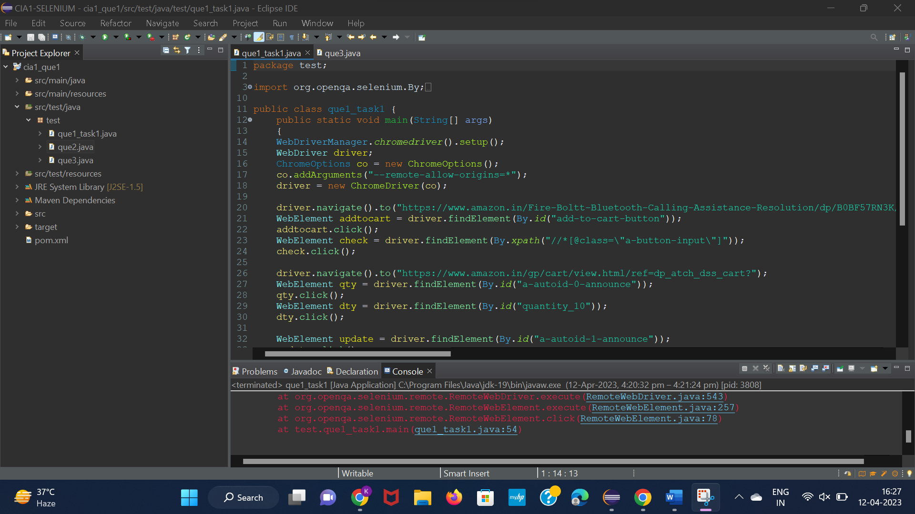

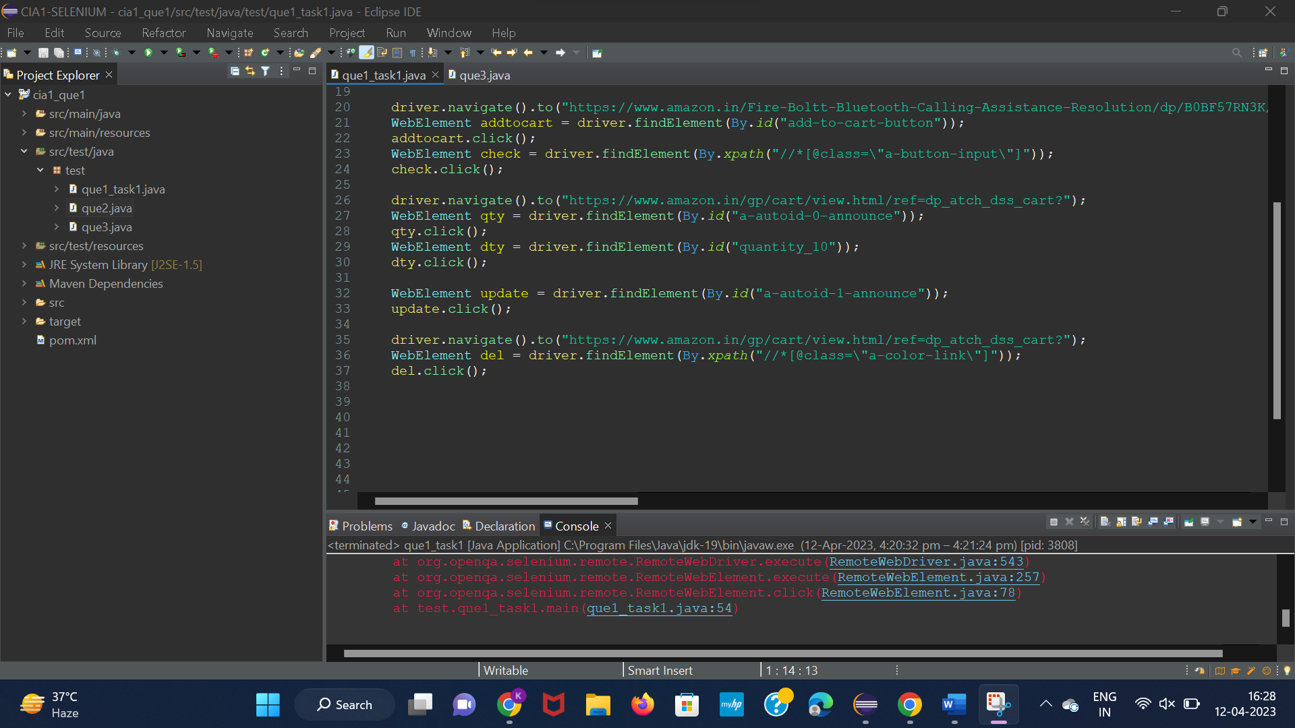

**OUTPUT**

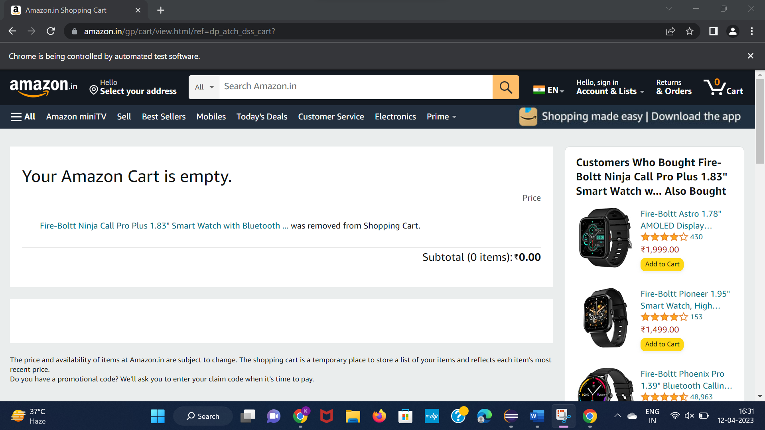

**QUESTION 3**

**CODE**

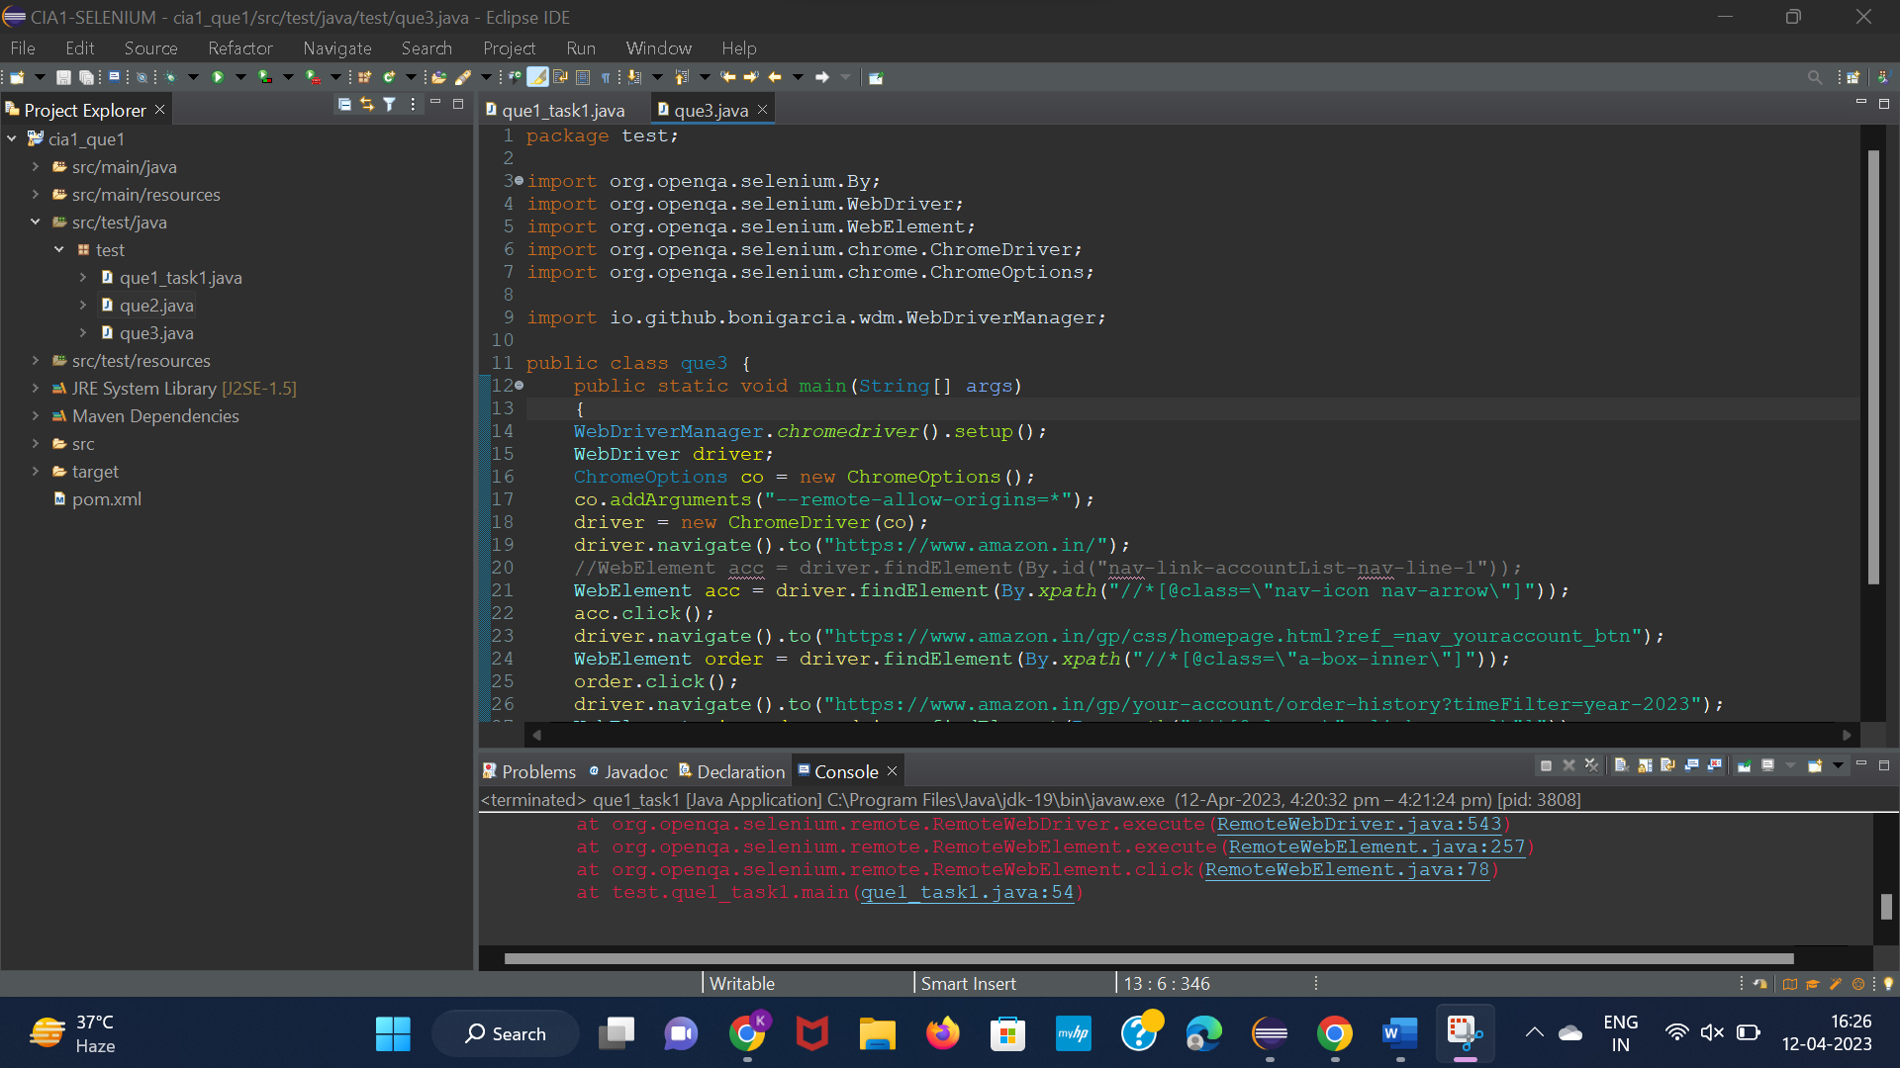

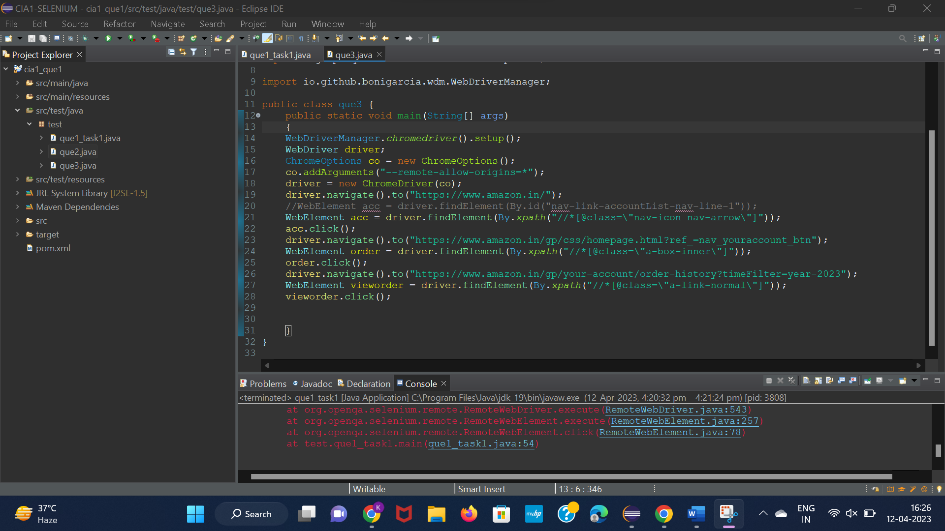

**OUTPUT**









